Министерство науки и высшего образования Российской Федерации

Федерального государственного бюджетного образовательного учреждения высшего образования

Московский государственный технический университет имени Н.Э. Баумана

(Национальный исследовательский университет)

Московский техникум космического приборостроения

**ЛАБОРАТОРНАЯ РАБОТА №9**

По теме: «Меню работы с файлами»

Специальность: 09.02.07 Информационные системы и программирование

— квалификация «Программист»

Группа ТИП-31

Проверил Петренко Л.Б.

Разработал Симонян П.Р.

Москва 2020

СОДЕРЖАНИЕ

1 Постановка задачи3

2 Схемы алгоритма программы3

2.1 Схемы алгоритма основной программы4

2.2 Схемы алгоритма подпрограммы startSetting4

2.3 Схемы алгоритма подпрограммы filesexist5

2.4 Схемы алгоритма программы Init6

2.5 Схемы алгоритма программы Init6

2.6 Схемы алгоритма программы Init6

2.7 Схемы алгоритма программы Init6

2.8 Схемы алгоритма программы Init6

2.8 Схемы алгоритма программы Init6

2.8 Схемы алгоритма программы Init6

2.8 Схемы алгоритма программы Init6

2.8 Схемы алгоритма программы Init6

2.8 Схемы алгоритма программы Init6

2.8 Схемы алгоритма программы Init6

2.8 Схемы алгоритма программы Init6

6 Листинг программы7

7 Результаты программы9

1. Постановка задачи

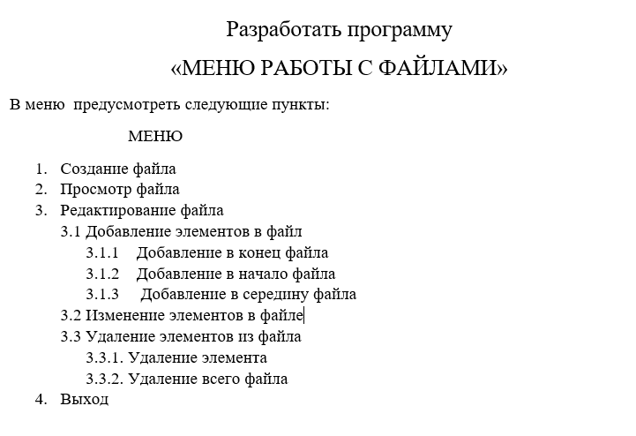

2. Схема алгоритма программ

2.1 Схема алгоритма основной программы



2.2 Схема алгоритма подпрограммы startSetting



2.3 Схема алгоритма подпрограммы filesexist



2.4 Схема алгоритма подпрограммы checkfile



2.5 Схема алгоритма подпрограммы outpfile



2.6 Схема алгоритма подпрограммы addfile



2.7 Схема алгоритма подпрограммы createfiles



2.8 Схема алгоритма подпрограммы readfiles



2.9 Схема алгоритма подпрограммы addelem









2.10 Схема алгоритма подпрограммы delfile



2.11 Схема алгоритма подпрограммы editelem



2.12 Схема алгоритма подпрограммы delelem



2.13 Схема алгоритма подпрограммы deletion



2.14 Схема алгоритма подпрограммы editfiles



2.15 Схема алгоритма подпрограммы menu



3. Листинг программы

**program** LB7;

**uses** crt;

**type**

mas = **array**[1..7, 1..7] **of** integer;

nm = **array**[1..2] **of** integer;

**var**

A, B, C: mas;

anm, bnm, cnm: nm;

**procedure** Init(**var** mx: mas; **var** mxnm: nm);

**var**

i, k: integer;

**begin**

**repeat**

writeln('Введите количество столбцов матрицы (1-7)');

read(mxnm[1]);

clrscr;

**until** (mxnm[1] > 0) **and** (mxnm[1] < 8);

**repeat**

writeln('Введите количество строк матрицы (1-7)');

read(mxnm[2]);

clrscr;

**until** (mxnm[2] > 0) **and** (mxnm[2] < 8);

**for** i := 1 **to** mxnm[2] **do**

**for** k := 1 **to** mxnm[1] **do**

**begin**

writeln('Введите элемент массива [', k, ',', i, ']');

read(mx[k, i]);

clrscr;

**end**;

**end**;

**procedure** SwapMM(**var** mx: mas; mxnm: nm);

**var**

i, k, k1,i1,k2,i2, max, min: integer;

**begin**

max := mx[1, 1];

min := mx[1, 1];

k1 := 1; k2 := 1; i1 := 1; i2 := 1;

**for** i := 1 **to** mxnm[2] **do**

**for** k := 1 **to** mxnm[1] **do**

**if** mx[k, i] < min **then begin**

min := mx[k, i];

k1 := k; i1 := i;

**end**

**else if** mx[k, i] > max **then begin**

max := mx[k, i];

k2 := k; i2 := i;

**end**;

**if not** (min = max) **then begin**

mx[k2, i2] := min;

mx[k1, i1] := max;

**end**;

**end**;

**procedure** Output(mx: mas; mxnm: nm);

**var**

i, k: integer;

**begin**

**for** i := 1 **to** mxnm[2] **do**

**begin**

**for** k := 1 **to** mxnm[1] **do**

write(mx[k, i]:5);

writeln;

**end**;

**end**;

**begin**

Writeln('Задайте матрицу А');

Init(A, anm);

writeln('Задайте матрицу В');

init(b, bnm);

writeln('Задайте матрицу С');

init(c, cnm);

writeln('Исходные матрицы:');

output(a, anm);

writeln;

output(b, bnm);

writeln;

output(c, cnm);

writeln('Измененные матрицы (первые найденные максимальное и минимальное значение каждой матрицы поменяны местами):');

swapmm(a, anm);

swapmm(b, bnm);

swapmm(c, cnm);

output(a, anm);

writeln;

output(b, bnm);

writeln;

output(c, cnm);

readkey;

**end**.

4 Результаты программы

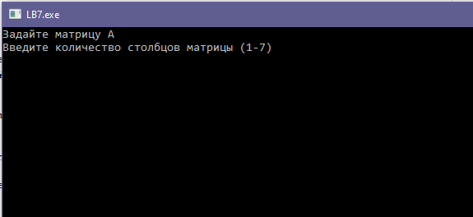

Рис. 1

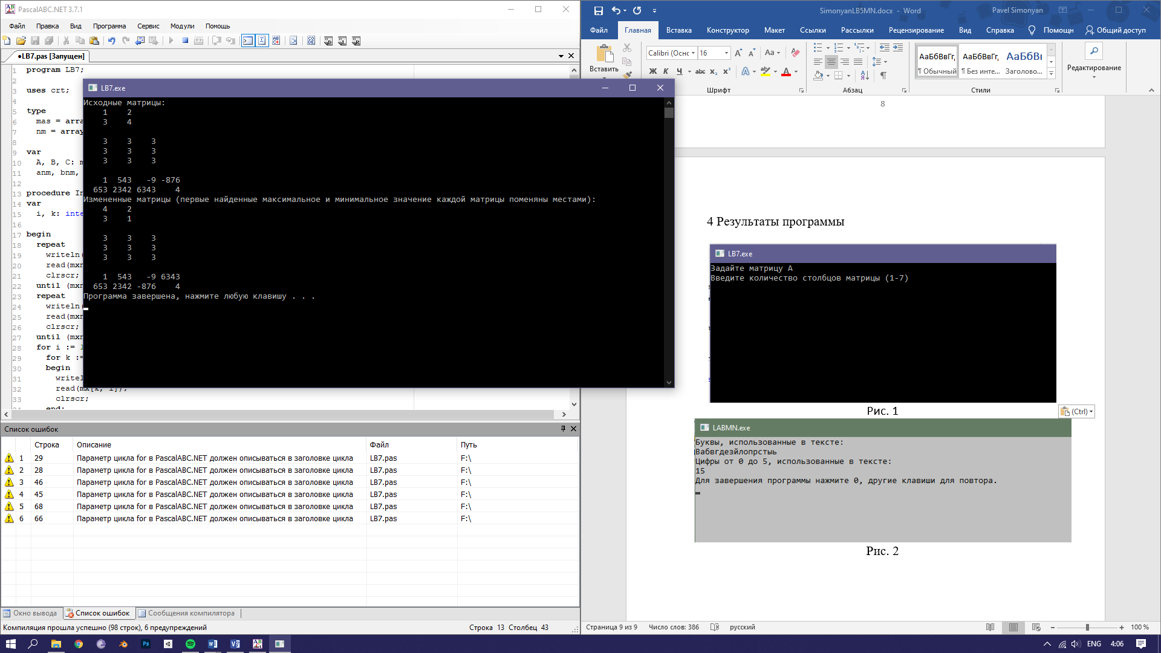

Рис. 2